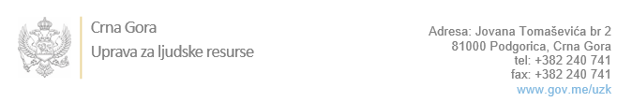

Br:

Podgorica, 21.novembar 2022.godine

U skladu sa članom 47 Zakona o državnim službenicima i namještenicima ("Službeni list CG", br. 02/18, 34/19, 08/21 i 37/22), a na osnovu Izvještaja o provjeri znanja, sposobnosti, kompetencija i vještina kandidata br. __________________ od 21.11.2022. godine, Uprava za ljudske resurse utvrdila je

**LISTU ZA IZBOR KANDIDATA**

Po internom oglasu br. 02-100/22-1546/2, objavljenom dana 03.10.2022. godine, za potrebe **Agencije za sprječavanje korupcije**, za radno mjesto:

**I Samostalni referent - Služba za pravne, opšte poslove i upravljanje ljudskim resursima**  - Izvršilaca: 1, na neodređeno vrijeme, IV1 nivo kvalifikacije obrazovanja:

* **NENAD ŠAVELJIĆ - ostvareni broj bodova 17.90**

Odluka o izboru kandidata donosi se u skladu sa članom 48 Zakona o državnim službenicima i namještenicima ("Službeni list CG", br. 02/18, 34/19, 08/21 i 37/22), i dostavlja Upravi za ljudske resurse najkasnije u roku od deset dana od dana prijema liste za izbor kandidata.

**mr Đuro Nikač**

**v.d. DIREKTORA**

Dostavljeno:

- Agenciji za sprječavanje korupcije

- a/a